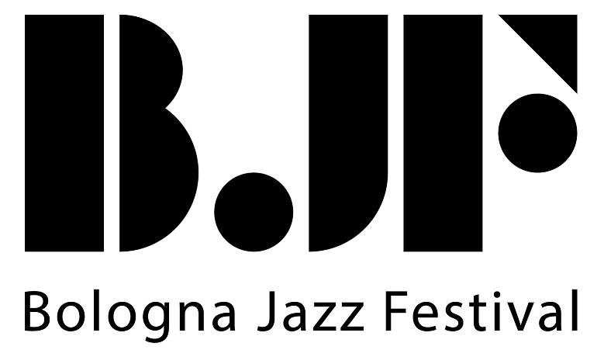

Jazz a Domicilio

Programma concerti dal 18 al 25 maggio

COMUNICATO STAMPA

Con i concerti che si terranno i prossimi due lunedì (18 e 25 maggio), giunge a conclusione l’iniziativa musicale online Jazz a Domicilio organizzata dal Bologna Jazz Festival assieme al Camera Jazz & Music Club (con il Patrocinio del Comune di Bologna), lanciata lo scorso 20 marzo per contrastare simbolicamente gli effetti dell’emergenza sanitaria sul mondo della cultura e sulla vita pubblica e privata degli italiani. Jazz a Domicilio è infatti nato per dare sostegno alle persone impossibilitate a uscire di casa, ai musicisti, al sistema sanitario (incentivando le donazioni). Il festival jazz bolognese ha sostenuto i musicisti coinvolti garantendo loro un piccolo compenso economico per continuare a suonare per la comunità.

Gli ultimi concerti di Jazz a Domicilio saranno trasmessi in live streaming e saranno visibili sul sito web (www.bolognajazzfestival.com) e sulla pagina facebook del Bologna Jazz Festival (www.facebook.com/BolognaJazzFestival/), oltre che sulle pagine social del Camera. Dopo numerosi solo o duetti, si ascolteranno finalmente esibizioni in gruppo, effettuate sempre nel pieno rispetto delle normative vigenti per la sicurezza sanitaria.
Lunedì 18 maggio si esibiranno Antonio Cavicchi (chitarra), Federico Pierantoni (trombone) e Stefano Galassi (contrabbasso), con la loro interpretazione cameristica del repertorio della tradizione jazzistica, in un gioco delle parti che elude la netta separazione tra solista e accompagnatori.
Lunedì 25 maggio sarà la volta dei Panaemiliana, con Paolo Prosperini (chitarra elettrica, classica e acustica), Davide Angelica (chitarra elettrica e classica) e Manuel Franco (percussioni): un percorso musicale che si snoda tra diversi linguaggi, dal contrappunto di Bach alla musica afro-cubana, il valzer italiano e quello francese.

Con questa iniziativa BJF sostiene la campagna regionale di raccolta fondi per l’emergenza sanitaria, invitando gli spettatori a fare donazioni sul conto corrente IT69G0200802435000104428964 intestato ad Agenzia regionale per la sicurezza territoriale e la protezione civile dell’Emilia-Romagna, indicando in causale l’hashtag #JAZZADOMICILIO.

Jazz a Domicilio è parte integrante di JIP on Streaming, il primo festival nazionale di jazz sul web, nato dal coordinamento delle attività promosse da otto storiche organizzazioni del jazz nazionale: Bologna Jazz Festival, Jazz Network di Ravenna (Crossroads e Ravenna Jazz), Umbria Jazz, Pomigliano Jazz, Veneto Jazz, Saint Louis College of Music, Jazz in Sardegna, Visioninmusica. JIP sta per Jazz Italian Platform, l’associazione che riunisce queste otto organizzazioni di grande tradizione diffuse sul territorio nazionale.

Questa la scaletta dei concerti da lunedì 18 a lunedì 25 maggio:

lunedì 18 maggio, 21:30-22:30
Antonio Cavicchi, Federico Pierantoni, Stefano Galassi
Antonio Cavicchi, chitarra; Federico Pierantoni, trombone; Stefano Galassi, contrabbasso

lunedì 25 maggio, 21:30-22:30
Panaemiliana
Paolo Prosperini, chitarra elettrica, classica e acustica;
Davide Angelica, chitarra elettrica e classica; Manuel Franco, percussioni

Informazioni:
Associazione Bologna in Musica
tel.: 334 7560434
e-mail: info@bolognajazzfestival.com
www.bolognajazzfestival.com

Presidente: Federico Mutti
Direttore artistico: Francesco Bettini

Ufficio Stampa: Daniele Cecchini
cell. 348 2350217
e-mail: dancecchini@hotmail.com

